
Estado do Tocantins
Poder Legislativo

EXCELENTÍSSIMO SENHOR PRESIDENTE DA ASSEMBLEIA LEGISLATIVA DO ESTADO DO TOCANTINS.
Requer ao Presidente da Assembleia Legislativa do Tocantins o envio de expediente ao Senhor Ministro da Agricultura e Pecuária, solicitando a instalação de uma unidade da Embrapa em Araguaína.

O Deputado que o presente subscreve vem nos termos regimentais desta Augusta Casa de Leis, após anuência do Plenário vem requerer a Vossa Excelência o envio de expediente ao Senhor Ministro da Agricultura e Pecuária, solicitando a instalação de uma unidade da Embrapa em Araguaína.

JUSTIFICATIVA
Araguaína é conhecida nacionalmente como a Capital do Boi Gordo. Conta com os cursos de medicina veterinária, engenharia agrônoma e zootecnia, reconhecidos pela excelência no ensino. A instalação de uma unidade da Embrapa proporcionará ainda mais o desenvolvimento da pecuária em Araguaína e em toda região, bem como na criação e desenvolvimento de práticas agrícolas com aspecto específico para o nosso ambiente, desde o solo a condições meteorológicas.

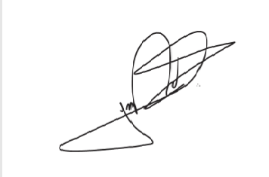
JORGE FREDERICO
Deputado Estadual

